\Лабораторна робота №6.
Тема: “CSS ч.2: форматування тексту, блочна модель”

Підготовка:
- Увійдіть у свій аккаунт на Codepen або Codesandbox.
- Створіть новий Pen / Html-css документ, видаліть усі зайві стилі якщо є і збережіть його.
- Вставте наступну розмітку у код HTML:

<html>
<head>
<title>Лабораторна робота №6</title>
<link href="https://fonts.googleapis.com/css2?family=Cormorant+Infant:wght@700&display=swap" rel="stylesheet">
</head>
<body>
<h1>Лабораторна робота №6: CSS властивості ч.#2</h1>
<p>Lorem ipsum dolor sit amet, consectetur adipiscing elit, sed do eiusmod tempor incididunt ut labore et dolore magna aliqua. Ut enim ad minim veniam, quis nostrud exercitation ullamco laboris nisi ut aliquip ex ea commodo consequat. Duis aute irure dolor in reprehenderit in voluptate velit esse cillum dolore eu fugiat nulla pariatur. Excepteur sint occaecat cupidatat non proident, sunt in culpa qui officia deserunt mollit anim id est laborum.</p>
<p class="double-line">Lorem ipsum dolor sit amet, consectetur adipiscing elit, sed do <a href="link.html">eiusmod tempor</a> incididunt ut labore et dolore magna aliqua. Ut enim ad minim veniam, quis nostrud exercitation ullamco laboris nisi ut aliquip ex ea commodo consequat. Duis aute irure dolor in reprehenderit in voluptate velit esse cillum dolore eu fugiat nulla pariatur. Excepteur sint occaecat cupidatat non proident, sunt in culpa qui officia deserunt mollit anim id est laborum.</p>
<h2>Наші переваги</h2>
<ul class="our-adv">
<li>Перевага 1</li>
<li>Перевага 2
<ul>
<li>Підпункт 2.1</li>
<li>Підпункт 2.2</li>
</ul>
</li>
<li>Перевага 3</li>
</ul>
<h2>Наші контакти</h2>
<p class="ruler">Довжина: 150px</p>
<div>
<p>Наша пошта:<a href="mailto:name.surname@student.uzhnu.edu.ua">name.surname@student.uzhnu.edu.ua</a></p>
</div>
</body>
</html>

Завдання:

- Скопіюйте і вставте у зону CSS наступний контент:

/* 1. Для всього документу встановіть наступний шрифт: назва serif, розмір 14px, міжрядковий інтервал 1.25, колір #777 */
/* 2. Для всіх вкладених списків встановіть курсивний жирний шрифт */
/* 3. встановіть на всі заголовки шрифт 'Cormorant Infant' (serif - у якості "підстраховки"), міжлітерний інтервал 0.5px і колір текста чорний а також встановіть такий режим написання щоб кожне слово починалось з заглавної букви */
/* 4. Після застосування зовнішнього шрифту стало зрозуміло що він досить малий - збільшість заголовки першого рівня до 32px */
/* 5. Заголовки другого рівня зробіть 26px */
/* 6. Для другого абзацу за класом встановіть подвійний міжрядковий інтервал. */
/* 7. Додайте клас mail-box до div що навколо пошти і задайте наступні йому властивості:
- ширину 150px
- задній фон кольору #E3FFF6
- рамку товщиною 5 пікселів і кольору #C2E4C2
- внутрішні відступи: горизонтальні 20px, вертикальні 5px
- відразу перейдіть до п.8
*/
/* 8. Чому зелений блок зверху довжиною теж 150 пікселів виглядає коротше ніж наш блок?
Виправте ситуацію і заставте блок стати вказаною довжиною - 150 пікселя і не більше (спеціальна CSS-властивість блочної моделі ) */
/* 9. У нас лишилась ще одна проблема - наш емейл виліз за рамки нашого блоку. Заставте текст пошти ламатись там де треба щоб поміститись у блок хай і у кілька рядків */
/* 10. Останній штрих - перша буква імейла лишилась на першому рядку бо помістилась. Заставте емейл починатись з нового рядку. Це можна зробити як мінімум 2ма способами: 1) додати розрив рядку тегом у HTML 2) перетворити лінк що у .mail-box у блочний елемент стилем CSS за допомогою властивості display: block */
/* 11. Усі абзаци вирівняте по ширині (з обох боків) */
/* 12. Списку наших переваг .our-adv встановіть наступні стилі:
- задайте фоном зображення файл 'http://picsum.photos/id/357/700/400?blur=5'
- встановіть верхній внутрішній відступ у 30 пікселів, нижній - 60.
- колір тексту задайте білий
- шрифт 16 пікселів */
/* 13. Задній фон встановився, але зображення може повторюватися кілька разів на широкому моніторі. Зробіть так щоб задній фон займав всю можливу ширину але зберігав свої пропорції. Після цього ви побачите що у вас відображається лише верхня частина зображення годинника - зробіть так щоб завжди відображалась центральна частина */
/* 14. Задайте усім заголовкам другого рівня верхній зовнішній відступ у 60 пікселів, нижній - у 0 пікселів */
/* Додаткове завдання */
/* Чому коли ми задали нижні відступи заголовкам у нас все одно є відступ між заголовками знизу і наступним блоком? Який він точно? Дослідіть за допомогою Chrome DevTools (клавіша F12) панелі Styles */
/* Зайдіть на сайт Google Fonts: 1) оберіть там будь який інший шрифт 2) розберіться самостійно як встановити його для всього тексту (окрім заголовків). Подивіться як ми підключили шрифт для заголовків - шукайте такий самий спосіб інтеграції. Шрифт можете обрати самі який сподобається або цей: 'PT Sans Narrow' */
/* СЛУЖБОВІ СТИЛІ - НЕ ЗВЕРТАТИ УВАГУ АЛЕ ТЕЖ СКОПІЮЙТЕ У CODEPEN/SANDBOX */
.ruler {
width: 150px;
background-color: lime;
text-align: center;
}

2. Під кожним з 14 пунктів коментарів додайте відповідне CSS-правило.

Увага: після виконання перших 14 пунктів ваш документ повинен виглядати наступним чином у разі, якщо все зроблено вірно:

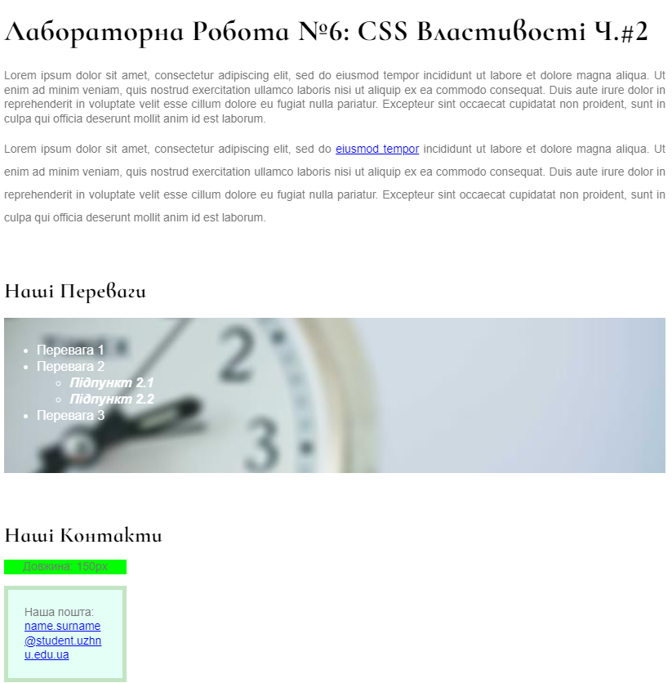

- Створіть папку з назвою Lab_6 локально у директорії з вашими лабораторними (якщо до цього виконували все правильно і по інструкції. То це web_basics)
- У паці для лабораторної роботи 5 створіть відповідні файли/директорії і скопіюйте туди вміст з онлайн ресурсів (codesanbox чи codepen)
якщо у Вас була директорія styles з файлом style.css (styles/style.css) то і локально в папці з лабораторною роботою потрібно створити (відтворити) таку ж структуру
- Перевірити код на семантичність
- Закомітитити і запушити зміни на GitHub
- Оформити звіт.

Хід роботи
